|  |  |  |
| --- | --- | --- |
| **最近の消費動向（月別概況・個別ヒアリング）** | | |
|  |



202１年４～６期の大型小売店舗の売上高を前年同月と比較すると、前年同期に落ち込んだ百貨店の売上が持ち直したことにより４月はプラス幅が拡大したが、３度目の緊急事態宣言の影響を受け、５、6月はマイナスに転じた。

コンビニエンスストアの販売額及び店舗数は、４～６月を通して前年同月比プラスが継続している。

乗用車新車販売台数は、普通車などの牽引により、２０２０年１０月以降９か月連続で前年同月を上回っている。

家電大型専門店販売額は、前年同月と比べて4月はプラスで推移したが、５月は８か月ぶりにマイナスへ転じ、６月はさらに下降した。

ドラッグストア販売額は、４月に２０２０年２月以降１４か月ぶりにプラスに転じた。以降も堅調に推移している。

ホームセンター販売額は、４月にマイナス幅が縮小したが、５、６月は再び悪化した。

個人消費は、持ち直しの動きが続いているものの、一部で弱さが増している。



月　別　概　況

４月 〈平年差〉 平均気温＋0.4℃、　降水量+１１6%

３月から客足が戻りつつあった百貨店では、５日から「まん延防止等重点措置」の適用、２３日から「緊急事態宣言」の発出により、再び厳しい情勢に転じた。しかしながら、前年は４月８日に最初の緊急事態宣言が発出され、営業活動に係る制約が２０２１年より大きかったため、商品別でみると２０２１年は前年と比べ全てにおいてプラスとなり、販売額は全店ベースで１６３.４％増と、２か月連続で前年を上回っている。例年、４月は、花見需要や新生活関連の買い足し・買い替えニーズが高まる時期であるが、外出自粛や在宅勤務の影響を受け、弱い動きも見られた。こうした要因もあり、新型コロナウイルス感染症の影響を受けない対前々年比では、４０.２％減となっている。

一方、スーパーでは、前年で見られた買い占めや巣ごもり需要が落ち着きをみせ、百貨店とは対照的に、前年比で３.２％減となっている。新型コロナウイルス感染症の影響を受けない対前々年比では４.６％減である。

５月 〈平年差〉 平均気温－0.1℃、　降水量＋１49%

緊急事態宣言期間が延長され、百貨店では依然として厳しい状況が続いた。月末から営業を再開した前年５月と比べ、２０２１年の５月は全て緊急事態宣言期間に含まれた影響が大きく、オンラインを活用したリモート接客の強化など工夫を凝らして売上増に結び付ける店舗もあったが、全店ベースでは、販売額が対前年比で２１.４％減と、３か月ぶりにマイナスを記録した。新型コロナウイルス感染症の影響を受けない対前々年と比べると、７３.0％減となった。

スーパーでは、外出自粛による家庭での内食（自宅で食材を調理して食べること）・中食（自宅ですぐに食べられる調理済食品）需要が強まり、販売額は前年比で２.７％減、新型コロナウイルス感染症の影響を受けない前々年と比べると、３.１％減と、マイナス幅が縮小した。

６月 〈平年差〉 平均気温＋０.３℃、　降水量-７．１%

緊急事態宣言期間が２０日まで延長されたが、百貨店では、宣言解除の反動などで消費者の購買意欲が活発化し、販売額は対前年比で２.３％増と、２か月ぶりにプラスへ転じた。クリアランスセールを呼び水に客足を伸ばしたり、父の日やお中元ギフトのオンライン販売で好調な動きもみられた。また、富裕層によるラグジュアリーブランドや高級時計などの高額品の消費も旺盛であった。新型コロナウイルス感染症の影響を受けない対前々年比では、２０．５％減となった。

一方、スーパーの販売額は百貨店と対照的で、前年比２.７％減と、１０か月連続でマイナスを記録した。新型コロナウイルス感染症の影響を受けない対前々年比では、５．８％減と、マイナス幅が拡大した。

百貨店A社

６月１日から営業規制が緩和されたことで前半から客足、売上ともに回復傾向をみせ、緊急事態宣言が解除された６月21日以降はクリアランスのスタート時期と重なったことで回復基調が強まった。緊急事態宣言期間の影響等で、単純に比較することは難しいが、特にラグジュアリーブランドと食料品の牽引により、前年同月の売上高を上回った。

紳士服・婦人服：婦人服は、休業の反動による客足の回復に伴い、売上はプラスに転じたが、紳士服は休日に購買される傾向が強いため、緊急事態宣言による土日休業のあおりを受けて、売上が伸び悩んだ。

宝飾・時計：国内顧客による高額商品の購買意欲が高く、ラグジュアリーブランドが売上を牽引した。

服飾雑貨：クリアランスで客足は良くなった。バーゲン品より鮮度の高いプロパー(正規価格)の商品が好調だった。

食料品：客足が戻り、幅広い品目で売上が増えた。オンライン販売では、外食控えの反動でケーキの注文が伸びた。また、宅飲み需要によりワインセットなど重量のある商材も好調で、オンライン利用客のリピート買いが多く見られた。

子ども雑貨：６月１日の営業再開後は営業を心待ちにされたお客様でにぎわった。リモートワークなど働き方改革を受け、平日の夫婦での来店が増え、ベビーカーや出産準備品を買い求める姿が目立った。

-----------------------------------------

特集

【POSで見る売上高動向】

POSレジデータによる商品別の売上高動向の４～６月データ（図１）をみると、プレミックス（天ぷら粉など、総菜等を簡便に調理できる調整粉）が、継続的に２０１９年同週の売上高よりプラスで推移している。コロナ禍による内食需要の高まりからか、特に大型連休にあたる５月第１週の伸びが大きい。また、入浴剤も、巣ごもり需要により堅調に推移している。

一方、レジャー食事用品や使い切り食器は、花見シーズンや大型連休においてもマイナスが続いており、緊急事態宣言による外出控えの影響が表れたものと思われる。

また、除湿剤は概ねプラスで推移しており、特に５月中下旬での売れ行きがよい。今年、近畿地方は統計開始以来最も早い５月１６日に梅雨入りした。特に、５月中下旬は日照時間が少なく例年より降水量が多かったことが消費につながったものとみられる。

続いて、介護・衛生用品及び消臭・芳香・除菌剤について（図２）、買い占めが見られた前年と比べると、２０２１年は洗えるマスクも登場しており、乱高下がなくほぼ横ばいで推移している。



図１　大阪府のPOSで見る売上高動向（２０１９年同週比の推移）



←　除湿剤

プレミックス　→

入浴剤

使い切り食器

レジャー食事用品

出所：内閣府「V-RESAS」（出典：ナウキャスト、株式会社日本経済新聞社「日経CPINow」）から作成

図２　大阪府のPOSで見る売上高動向（２０１９年同週比の推移）

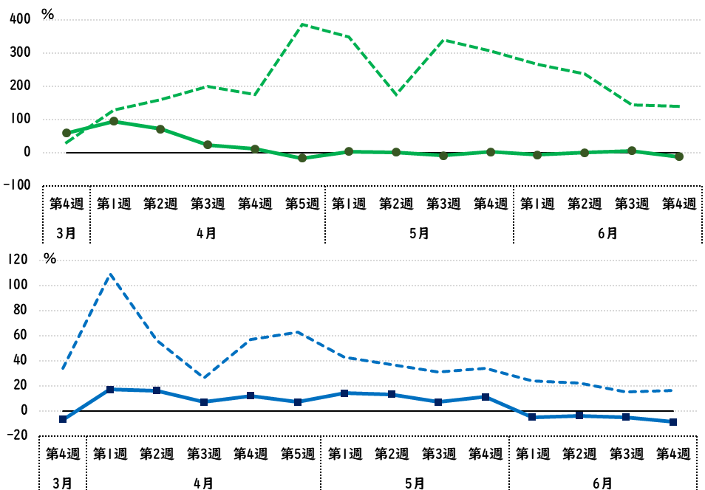

2020年

介護・衛生用品

2021年

消臭・芳香・除菌剤

2020年

2021年

出所：内閣府「V-RESAS」（出典：ナウキャスト、株式会社日本経済新聞社「日経CPINow」）から作成

　　　　 （角野　仁美）